**ЛАБОРАТОРНАЯ РАБОТА № 3   
«ПРОГРАММИРОВАНИЕ АЛГОРИТМОВ ЦИКЛИЧЕСКОЙ СТРУКТУРЫ»**

**1. Цель работы**

Получение навыков программирования алгоритмов циклической структуры на языке С/С++. Исследование эффективности применения различных видов циклов в задаче табулирования функции.

**2. Вариант задания**

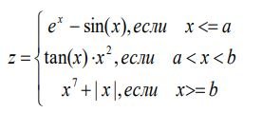

Рисунок 1 – функция z = f(x)

**3. Ход работы**

На рисунке 2 представленная блок-схема работы алгоритма

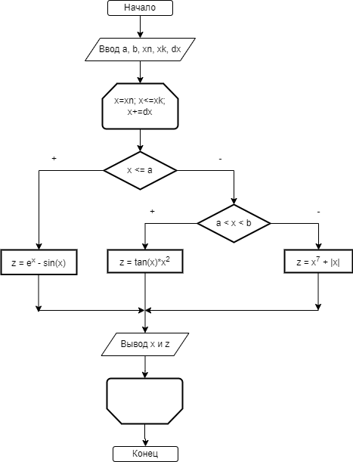

Рисунок 2 – Структурная схема работы алгоритма

На основе структурной-схемы были написаны программы, на языках C и C++.

В листинге 1 – 2 представлен код программы на языках C и C++ соответственно.

Листинг 1 – Исходный код С-программы

#include <stdio.h>

#include <math.h>

int main() {

float a, b, x, xn, xk, dx, z;

printf("input a: "), scanf("%f", &a);

printf("input b: "), scanf("%f", &b);

printf("input xn: "), scanf("%f", &xn);

printf("input xk: "), scanf("%f", &xk);

printf("input the step dx: "), scanf("%f", &dx);

printf(" ________________________\n");

printf(" | x | z = f(x) |\n");

printf(" ________________________\n");

x = xn;

while (x <= xk) {

printf(" | %-9.3f|", x);

(x <= a) ? (z=exp(x)*sin(x)) : ((x > a && x < b) ? (z=tan(x)*pow(x, 2)) : (z=pow(x, 7)+abs(x)));

printf(" %-10.3f|\n", z);

x += dx;

}

printf(" ________________________\n");

printf("press any key");

return 0;

}

Листинг 2 – Исходный код программы на C++

#include <iostream>

#include <iomanip>

#include <windows.h>

#include <math.h>

using namespace std;

int main() {

SetConsoleCP(65001);

SetConsoleOutputCP(65001);

float a, b, x, xn, xk, dx, z;

cout << "Введите параметр a: ", cin >> a;

cout << "Введите параметр b: ", cin >> b;

cout << "Введите параметр xn: ", cin >> xn;

cout << "Введите параметр xk: ", cin >> xk;

cout << "Введите параметр dx: ", cin >> dx;

cout << "Таблица значений функции z=f(x)" << endl

<< " ________________________" << endl

<< " | x | z = f(x) |" << endl

<< " ________________________" << endl;

cout.precision(3), cout.setf(ios::showpoint);

cout.setf(ios::left,ios::adjustfield);

cout.setf(ios::fixed,ios::floatfield);

for (x=xn; x<=xk; x+=dx) {

cout << " | " << setw(9) << x << "|";

(x <= a) ? (z=exp(x)*sin(x)) : ((x > a && x < b) ? (z=tan(x)*pow(x, 2)) : (z=pow(x, 7)+abs(x)));

cout << " " << setw(10) << z << "|" << endl;

}

cout << " _________________________" << endl;

return 0;

}

Далее было проведено тестирование программы. Для тестирования обеих программ было взято 5 разных наборов данных, по следующим параметрам:

1. параметр «х» меньше параметра «а»;
2. параметр «х» равен параметру «а»;
3. параметр «х» больше параметра «а», но меньше параметра «b»;
4. параметр «х» больше параметра «b»;
5. параметр «х» равен параметру «b»;

При этом, параметры xk, dx во всех тестах были постоянными

Варианты тестов для С-программы (рисунки 3 – 7).

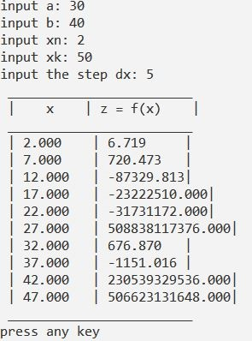

Рисунок 3 – Тестирование программы на языке С

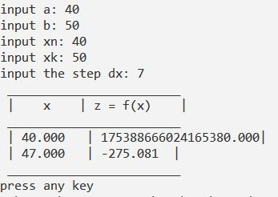

Рисунок 4 – Тестирование программы на языке С

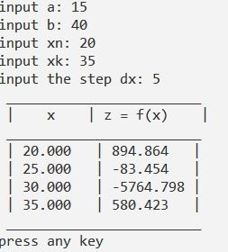

Рисунок 5 – Тестирование программы на языке С

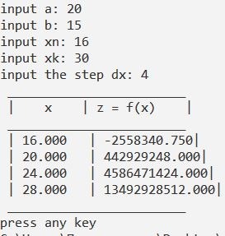

Рисунок 6 – Тестирование программы на языке С

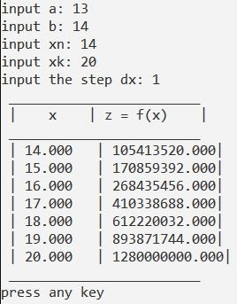

Рисунок 7 – Тестирование программы на языке С

Варианты тестов для программы на C++ (рисунки 8 – 12):

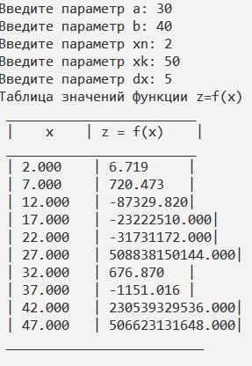

Рисунок 8 – Тестирование программы на языке С++

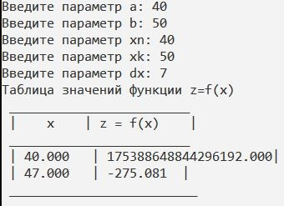

Рисунок 9 – Тестирование программы на языке С++

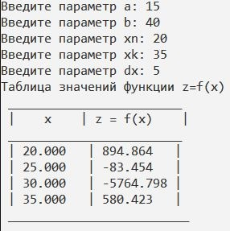

Рисунок 10 – Тестирование программы на языке С++

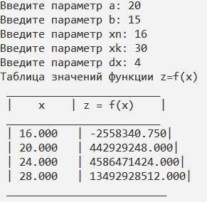

Рисунок 11 – Тестирование программы на языке С++

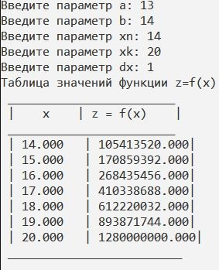

Рисунок 12 – Тестирование программы на языке С++

**Выводы**

В ходе лабораторной работы были изучены циклические структуры языков С\С++ такие как: **while**, **do-while** и **for**. Так же были изучены методы применения циклических структур, их синтаксис, различия и особенности.